2e annÉe du primaire

Semaine du 4 mai 2020

Bonjour,

Voici les objectifs de révision cette semaine :

|  |  |
| --- | --- |
| Français écrit  adjectifs et ponctuation | Observer les caractéristiques de l'adjectifs.  Connaître les signes de ponctuation suivants: le point, le point d'interrogation et le point d'exclamation    Écrire un poème.  Bien orthographier les mots du **module 6 semaine 3** |
| Français lecture | Texte qui informe: Les abeilles  Répondre aux questions de compréhension. |
| Mathématique  arithmétique | Représenter, composer et décomposer des nombres naturels.  Additions et soustractions: Les zéros, les "un de plus", les "deux de plus", les "dix de plus" (dans le cartable maison) |

Bonne fête à toutes les mamans ! Vous êtes formidables et attentionnées pour vos enfants. C’est à leur tour de vous parler d’amour. Anne-Marie

Français, langue d’enseignement

Lecture

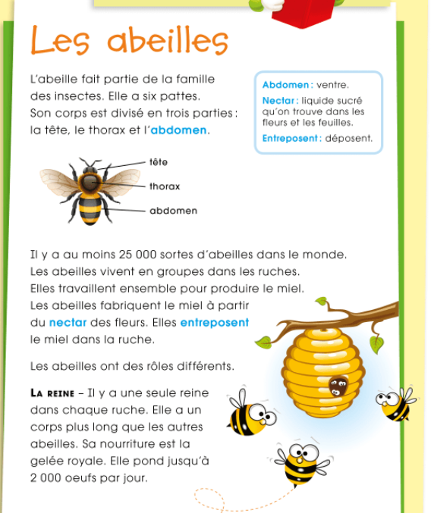

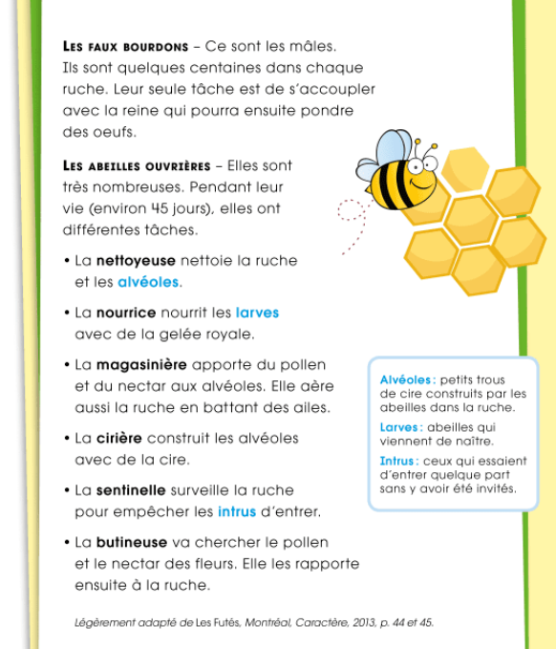

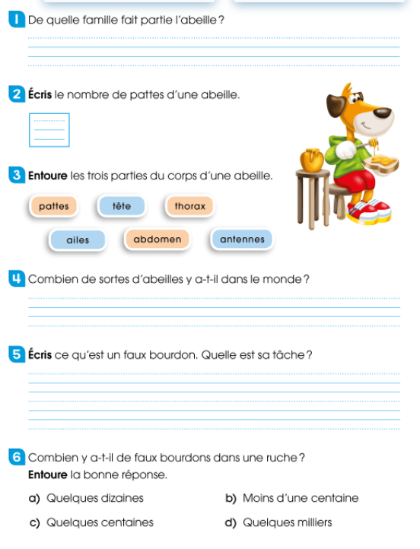

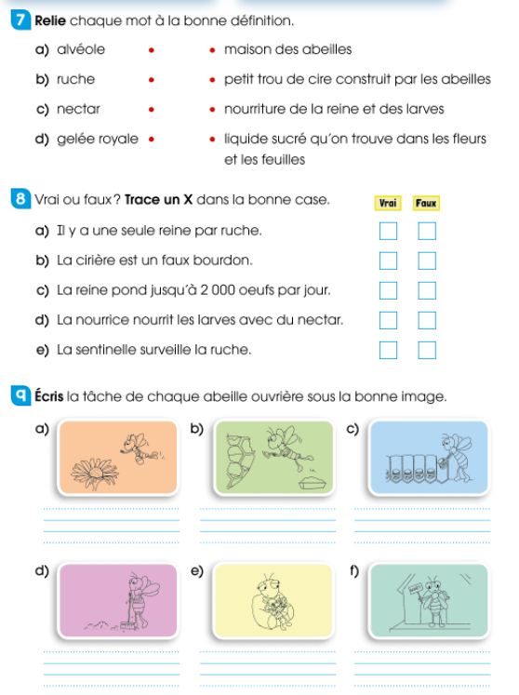

Écriture : un poème pour maman

Complète les phrases avec des mots qui riment avec les mots soulignés. Tu peux choisir des mots qui sont **rigolos** ou des mots riches qui sont plus **poétiques**.

Pour toi maman



Ma belle maman, je t’aime **____________________.**

Tu es belle comme un(e) ____________________.

Tu sens bon comme un(e) ____________________.

J’aime beaucoup quand tu me dis____________________.

Tu me fais plaisir quand tu me fais ____________________.

Avec tout ce que tu fais pour moi je me sens comme un ___________________.

Toute ma vie, je veux te dire ____________________.

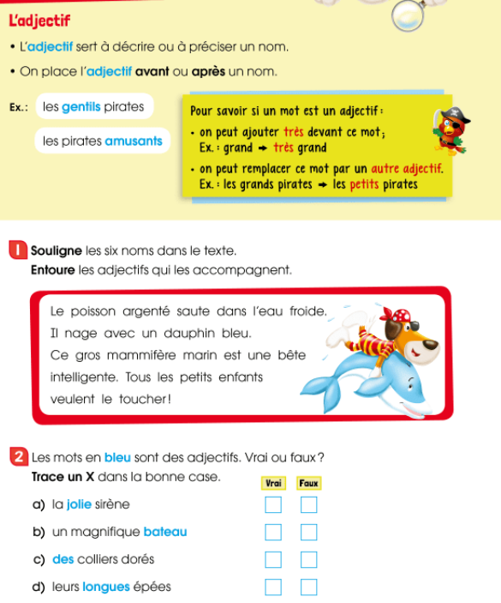

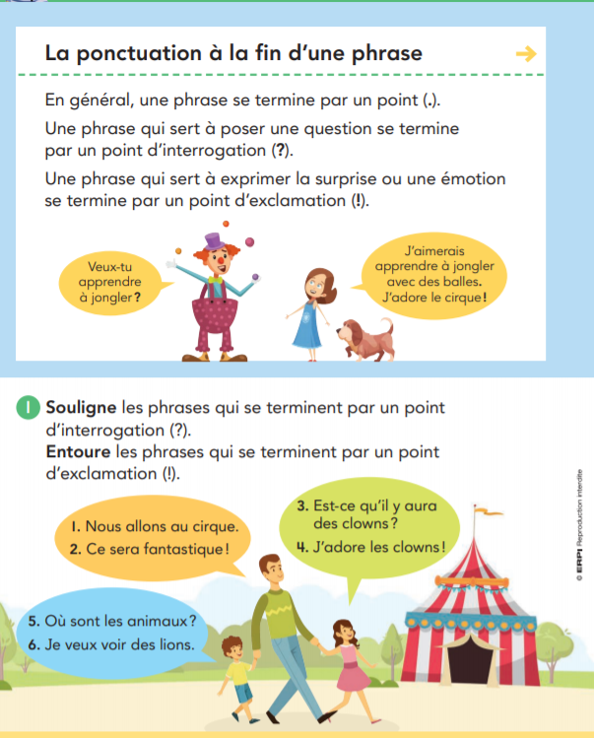

Anglais, langue seconde

**Anglais Premier Cycle**

**1. Vidéos**

Écoutez ces vidéos. Ils sont pris de la trousse pédagogique (première et deuxième année). La thématique cette semaine pour les deux nivaux était les 5 sens. Vous pouvez regarder seulement pour votre niveau ou les deux.

*Trousse*

1re année

1:  <https://safeyoutube.net/w/ds58>

2: <https://safeyoutube.net/w/yu58>

2e année

3: <https://safeyoutube.net/w/Sx58>

4: <https://safeyoutube.net/w/Sy58>

*Les parties du corps*

Voici une vidéo pour apprendre les parties du corps : <https://youtu.be/QkHQ0CYwjaI>

**2. Activités**

Allez faire ces activités pour voir si vous avez bien retenu les sens. Vous pouvez toujours aller vous référer aux vidéos.

<https://www.liveworksheets.com/cs80653ay>

<https://www.liveworksheets.com/lf185993vp>

<https://www.liveworksheets.com/iz311585cc>

**3. Histoire**

Allez regarder ce livre sur YouTube. En regardant la vidéo, essayez de repérer ces mots de vocabulaire :

**Princess, Prince, Dragon, Castle, Fire, Bones, Cave, Fierce, and Beautiful**<https://youtu.be/t1TYZ5xGJRM>

**4. Art**

Les petits créatifs, regardez ces vidéos et dessinez le château, Princess Elizabeth, Prince Ronald et le dragon. Vous pouvez peser sur pause au besoin:

<https://youtu.be/RiV1fNYCs24?list=PLsMdI1vGQwCnR6hEouRtpf8Ak4eJnilaA>

<https://youtu.be/MFqBz3XCJFw?list=PLsMdI1vGQwCnR6hEouRtpf8Ak4eJnilaA>

<https://youtu.be/F_wm-woAZaI?list=PLsMdI1vGQwCnR6hEouRtpf8Ak4eJnilaA>

<https://youtu.be/2hVQbp_hvws?list=PLsMdI1vGQwCnR6hEouRtpf8Ak4eJnilaA>

**5. Jeux**

Voici deux jeux que vous pouvez faire pour pratiquer le vocabulaire des parties du corps.

Mot cache: <https://www.eslgamesplus.com/body-parts-interactive-word-search/>

Jeu de mémoire: <https://www.eslgamesplus.com/body-parts-esl-vocabulary-memory-game/>

**Have fun,**

**Miss Stacy**

Mathématique

Jeu d’association : les nombres

Consigne à l’élève

* Découpe les cartes de jeu et mélange-les. Tu trouveras trois sortes de cartes : les nombres, les boîtes de dix et les collections.
* Assemble par paquet de trois les cartes qui représentent le même nombre. Voici un exemple :



Matériel requis

* Les cartes de jeu qui se trouvent aux pages suivantes.
* Une paire de ciseaux.
* Le solutionnaire, pour les parents, qui se trouve à la dernière annexe.

Note : Si tu n’as pas la possibilité d’imprimer les cartes de jeu, tu peux faire les associations directement à l’écran.

|  |
| --- |
| Information aux parents  À propos de l’activité  Le but de cette activité est d’amener l’élève à concevoir différentes façons de représenter un nombre. Cette activité peut être réalisée avec les enfants de 1re et de 2e année.  Votre enfant s’exercera à :   * Lire un nombre naturel; * Associer un nombre à différentes représentations; * Faire des additions.   Vous pourriez :   * Demander à votre enfant de nommer les nombres; * Demander à votre enfant d’expliquer chacune des associations; * Limiter le nombre de cartes de jeu (par exemple : utiliser seulement les nombres et les représentations du matériel base 10 ou utiliser moins de cartes de chaque sorte); * Créer un jeu de mémoire en retournant les cartes face contre table et en tentant de trouver les trios à tour de rôle; * Jouer à une version en ligne en accédant au site [Mathies](https://www.mathies.ca/tools/WholeRepresentationMatch/index.html?show=true&title=Jeu%20d%E2%80%99association%3Cbr%2F%3E%28Nombres%20naturels%29&language=fr). |

Mathématique

Annexe – Les nombres

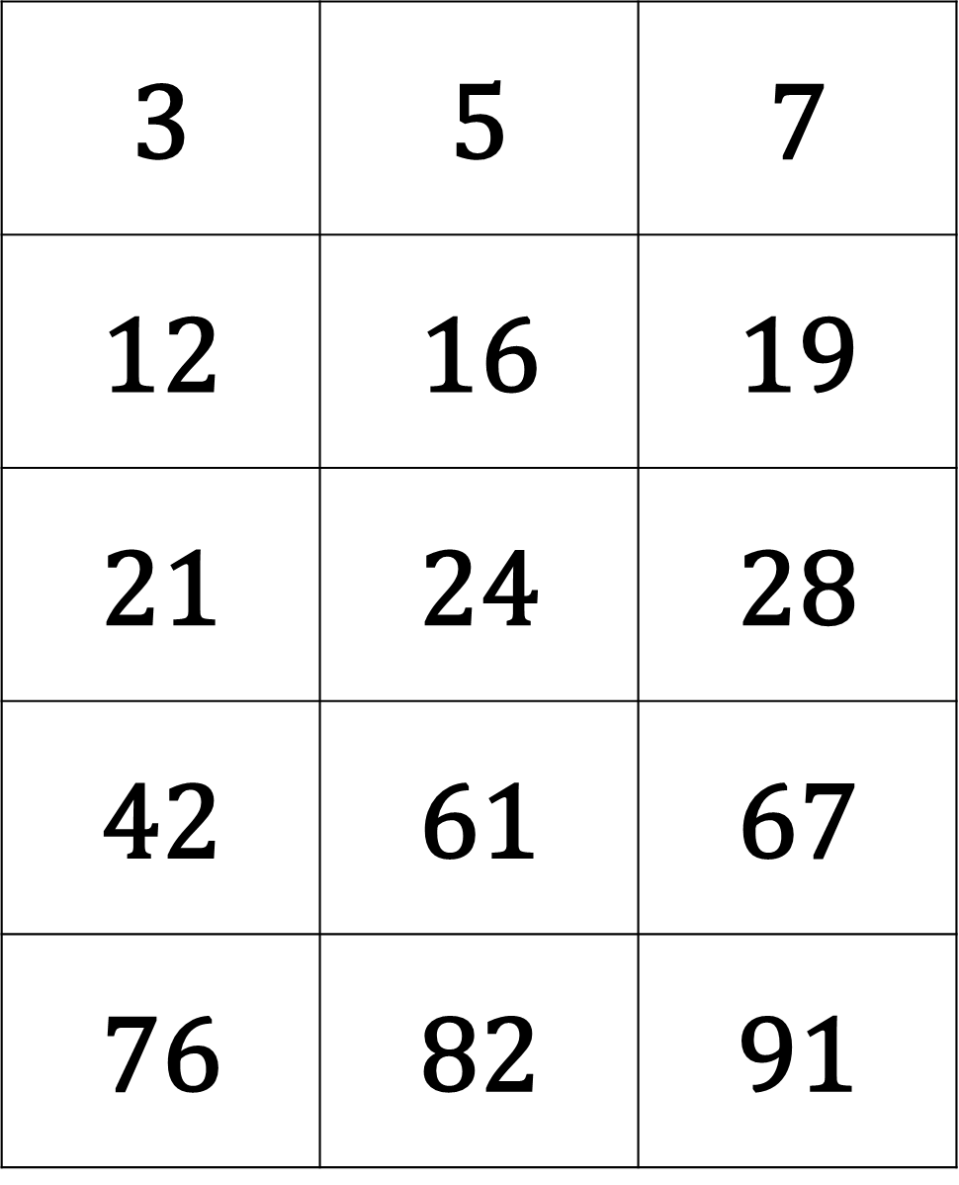

Mathématique

Annexe – Les représentations du matériel base 10

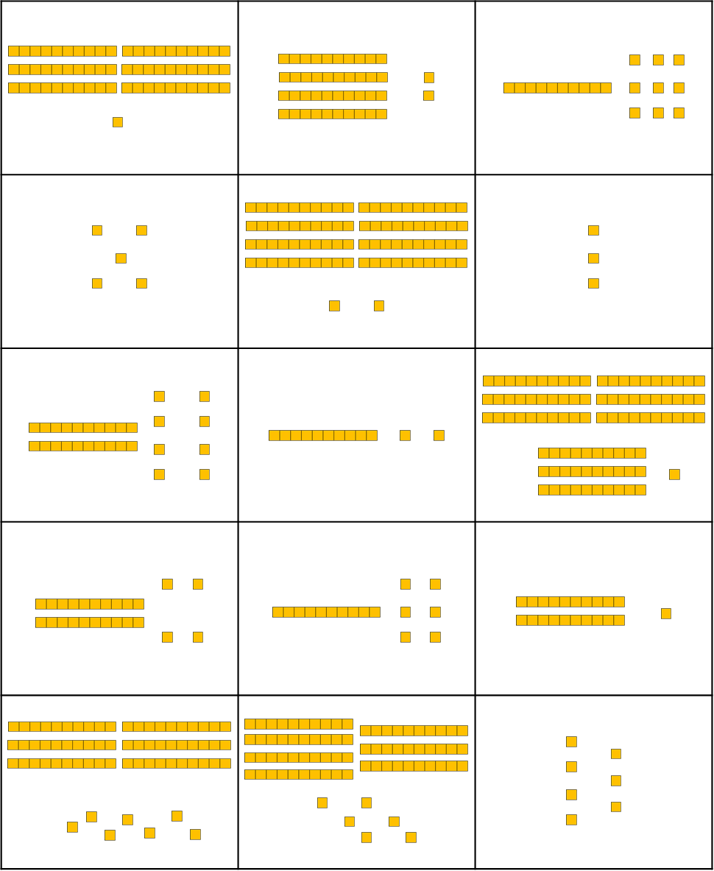

Mathématique

Annexe – Les additions

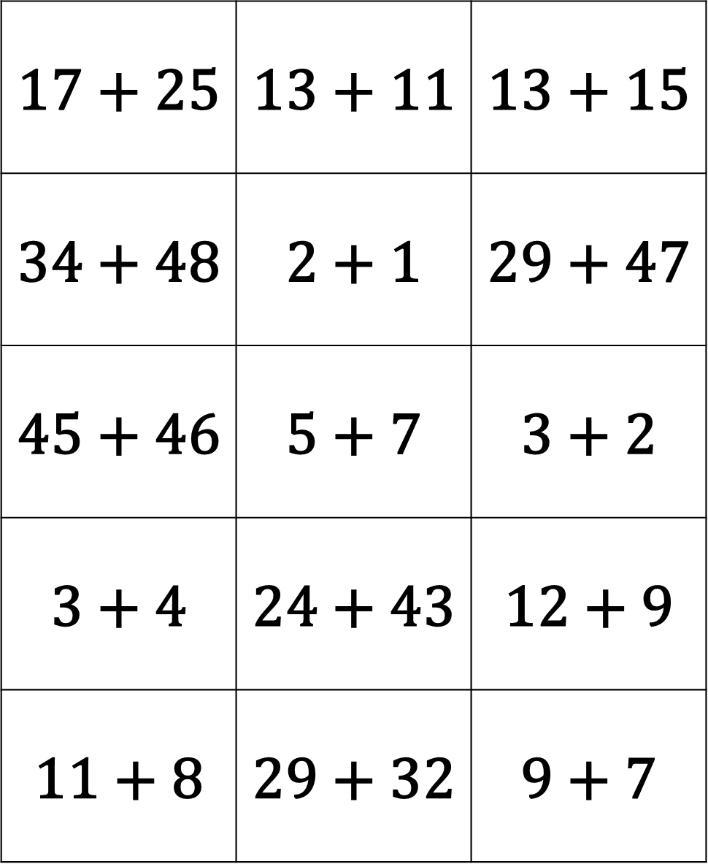

Mathématique

Annexe – Les solutions

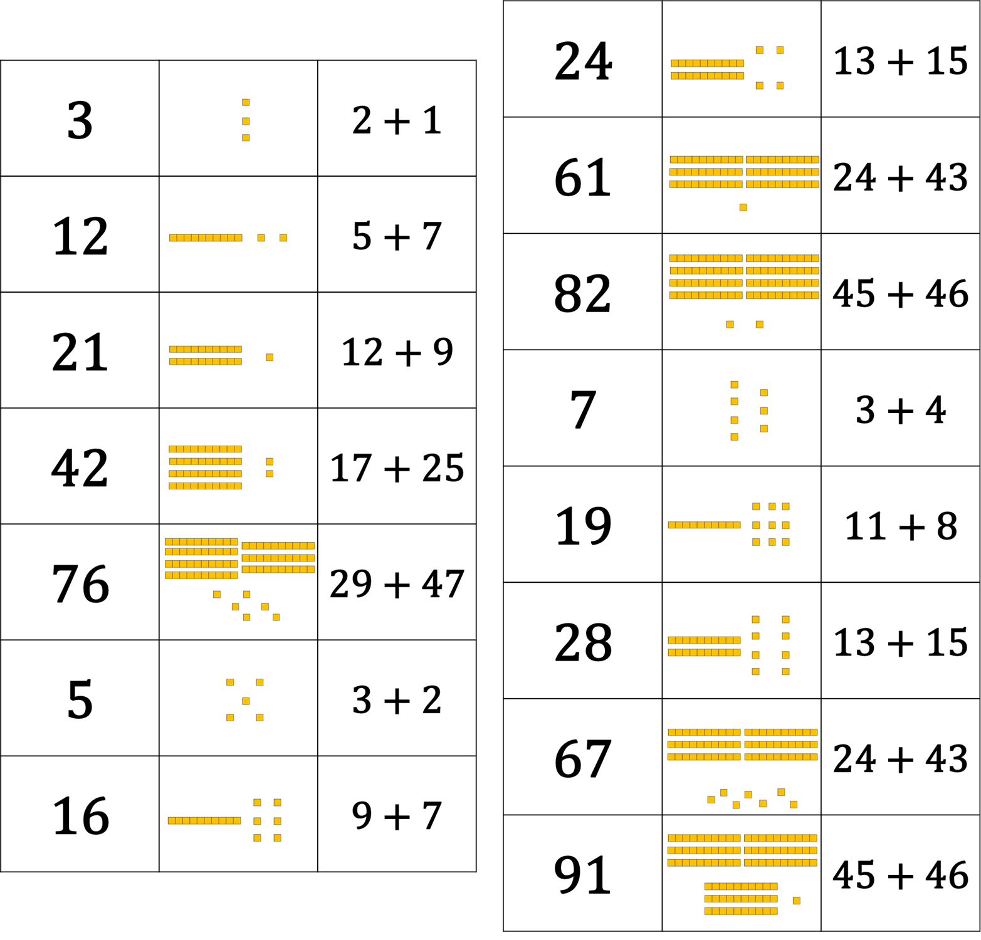

Jeu d’association : les nombres

Activités autocorrectives

<https://iplusinteractif.com/ai-primaire/withFeedback/387_M2_T1_S2_1_representer-classe_AR/Activity/index.html>

<https://iplusinteractif.com/ai-primaire/withFeedback/387_M2_T1_S4_1_decomposer-ensemble_AR/Activity/index.html>

<https://iplusinteractif.com/ai-primaire/withFeedback/387_M2_T4_S16_1_representer-sacs_AR/Activity/index.html>

<https://iplusinteractif.com/ai-primaire/withFeedback/387_M2_T4_S16_2_decomposer-additions_AR/Activity/index.html>

Éducation physique et à la santé

Activité physique et passe à l’action

Consigne à l’élève

Activité 1 : Bouger c’est bon pour la santé!

* Regarde cette [vidéo](https://docs.google.com/presentation/d/e/2PACX-1vTzR15DnK55FNz5fqFedTooRAnNmFikHhDtX8SlPHd5KRic58Rq2N5UjupakoyCDtXOQ0ZiAEIOHjhP/pub?start=false&loop=false&delayms=3000&slide=id.g7fcfb72c1a_0_27).
* Est-ce que ton cœur devient plus efficace lorsque tu fais de l’exercice?
* Est-ce que faire de l’exercice t’aide à mieux dormir?

Activité 2 : Le maître du lancer-attraper

* Expérimente les [actions suivantes](https://docs.google.com/presentation/d/e/2PACX-1vRFwFAJoyzC5sZ-TUJ8xlWrubnIMGxSpLYPXXdayA_CIAETUKpo_ug5Q950mFOIOxGhX5na6uoQcmhV/pub?start=false&loop=false&delayms=3000&slide=id.g7fcf499f10_0_35).
* Quelles actions as-tu trouvé les plus faciles et les plus difficiles?
* Mets au défi un membre de ta famille!

Consulte le site [Reste actif!](https://sites.google.com/view/resteactif/accueil) pour accéder à l’ensemble des activités proposées au primaire et au secondaire, aux activités spéciales et à d’autres ressources.

Matériel requis

* Un ballon ou une balle.

|  |
| --- |
| Information aux parents  À propos de l’activité  Votre enfant s’exercera à :   * S’informer sur la pratique d’activités physiques; * Expérimenter l’activité physique.   Vous pourriez :   * Soutenir votre enfant dans son apprentissage en le questionnant sur ce qu’il a appris à propos de la pratique d’activités physiques; * Faire l’activité avec votre enfant ou alterner l’accompagnement et l’autonomie. |

Musique

Détective au travail!

Consigne à l’élève

* Trouve le plus de sons possible lors d’une promenade à l’extérieur et classe-les selon leurs « qualités ».
* Voir le document en annexe pour la description complète de l’activité.

Matériel requis

* Le document fourni en annexe.
* Un crayon.

|  |
| --- |
| Information aux parents  À propos de l’activité  Votre enfant s’exercera à :  Utiliser ses capacités auditives pour distinguer les sons.  Vous pourriez :  Lire les consignes de l’activité et vérifier si votre enfant les a bien comprises;  Participer à l’activité en amenant votre enfant faire une promenade;  Aider votre enfant à écrire certains mots. |

Musique

Annexe – Détective au travail!

Proposition d’activité

On dit des détectives qu’ils ont des yeux de lynx, mais il leur faut aussi des oreilles très fines.

À ton tour de te mettre à la recherche des sons perdus!

Étapes de la réalisation

* Tu vas jouer au détective des sons. Lors d’une promenade de 10 à 15 minutes dans ton quartier, écoute bien ce qui se passe autour de toi et trouve le plus de sons possible.
* Écris sur ta feuille quelques mots pour décrire ces sons (tu peux te faire aider par un parent).
* De retour à la maison, essaie de relier chaque son trouvé à ce qui le caractérise.

Si tu veux aller plus loin…

* Fais une compétition amicale avec tes parents ou tes frères et sœurs pour voir qui trouvera le plus de sons!

Musique

Annexe – Détective au travail!  
(suite)

* Relie par un trait chaque son trouvé à une ou à plusieurs de ses caractéristiques.

1. **________________________________**

**FORT**

1. **________________________________**

**DOUX**

1. **________________________________**
2. **________________________________**

**AIGU**

1. **________________________________**

**MOYEN**

1. **________________________________**

**GRAVE**

1. **________________________________**
2. **________________________________**

**SEC**

1. **________________________________**

**RÉSONNANT**

1. **_____________________________**

Éthique et culture religieuse

La magie d’Anansi

Consigne à l’élève

* Écoute bien l’histoire qui te sera racontée pour comprendre ce qui arrive aux personnages.
* Avec un adulte, tu pourras ensuite expliquer dans tes mots ce que tu as ressenti, ce qui s’est passé dans l’histoire, ce que tu as aimé et pourquoi.
* Comment as-tu trouvé le comportement de la petite araignée au début de l’histoire? Puis à la fin?

Matériel requis

* [La magie d’Anansi](https://www.onf.ca/film/magie_d_anansi/) (ONF).

|  |
| --- |
| Information aux parents  À propos de l’activité  Comprendre que la reconnaissance de l’autre c’est de l’accepter comme il est et de le traiter avec respect.  Votre enfant s’exercera à :   * Comprendre les sentiments et les émotions dans les relations interpersonnelles; * Trouver des actions qui peuvent favoriser le bien-être des êtres vivants; * Nommer des gestes qui peuvent aider à se faire des amis, par exemple l’attention accordée à l’autre.   Vous pourriez :   * Discuter avec votre enfant à partir d’une série de questions, sous forme de dialogue : * Au début de l’histoire, quel est le problème de la petite araignée? * Crois-tu que ce soit une bonne idée pour elle de s’associer au serpent? * Selon toi, le serpent a-t-il une bonne solution? * Trouves-tu que le serpent fait preuve de respect? * Qu’est-il arrivé à la petite araignée à la fin de l’histoire? * Peux-tu décrire le sentiment qu’elle a ressenti? * Comment Dame Nature récompense-t-elle la petite araignée à la fin? |